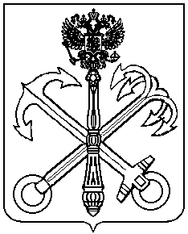

МЕСТНАЯ АДМИНИСТРАЦИЯ
ВНУТРИГОРОДСКОГО МУНИЦИПАЛЬНОГО ОБРАЗОВАНИЯ САНКТ-ПЕТЕРБУРГА МУНИЦИПАЛЬНЫЙ ОКРУГ
КОМЕНДАНТСКИЙ АЭРОДРОМ

ПОСТАНОВЛЕНИЕ

17.12.2018 года Санкт-Петербург №538

Об отмене нормативных актов Местной администрации МО Комендантский аэродром

В целях приведения в соответствие с действующим законодательством, на основании заключения Юридического комитета Администрации Губернатора Санкт-Петербурга
ПОСТАНОВЛЯЮ:
- Признать утратившими силу и отменить следующие нормативные правовые акты Местной администрации:
- постановление Местной администрации от 24.09.2015 года №385 "Об утверждении порядка осуществления внутреннего муниципального финансового контроля в сфере бюджетных правоотношений в Муниципальном образовании Комендантский аэродром";
- постановление Местной администрации от 25.05.2017 года №243 "О внесении изменений в Постановление Местной администрации от 24.09.2015 года №385 "Об утверждении порядка осуществления внутреннего муниципального финансового контроля в сфере бюджетных правоотношений в Муниципальном образовании Комендантский аэродром".
- Контроль исполнения настоящего постановления оставляю за собой.
- Постановление вступает в силу с момента его официального опубликования.

Глава Местной администрации

МО Комендантский аэродром М.Ю.Брызгалова

